Chương trình "Vui Tết Trung thu năm 2023" tại Trường TH Xuân Tiến
Ngày 29/9/2023 (tức ngày 14/8 Âm lịch) tại trường Tiểu học Xuân Tiến phối hợp cùng các bậc phụ huynh của nhà trường, của các lớp đã tổ chức cho học sinh toàn trường một ngày “ Vui hội Trăng Rằm”.

- Hoà chung với không khí tưng bừng phấn khởi của thiếu nhi cả nước chào đón Tết Trung thu, ngày 29/9/2023 (tức ngày 14/8 Âm lịch), mặc dù thời tiết không thuận lợi nhưng các thầy cô giáo cùng Ban đại diện cha mẹ học sinh, các bậc phụ huynh của nhà trường, của các lớp đã tổ chức cho học sinh toàn trường một ngày “Vui hội Trăng Rằm” vui vẻ, ấm áp, bổ ích, giàu tính truyền thống. Đây là cơ hội để các em thêm đoàn kết, cùng nhau chia sẻ cảm xúc, giúp các em hiểu thêm về những phong tục lễ tết.
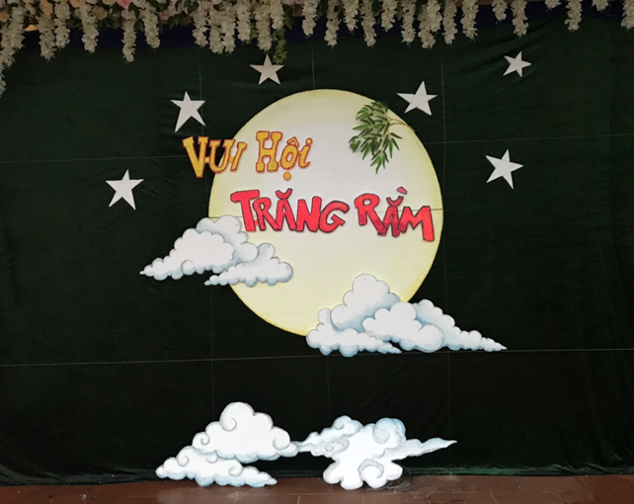

Tết Trung thu là một ngày có ý nghĩa vô cùng đặc biệt với Thiếu nhi Việt Nam. Đến ngày hội trăng rằm hàng năm, các em háo hức được rước đèn, được phá cỗ, được nghe lại truyền thuyết về Chị Hằng và Chú Cuội trên cung trăng. Và đặc biệt hơn cả, ngày Tết Trung thu đã thể hiện tình cảm gắn bó, thương yêu của các thầy cô giáo, các bậc phụ huynh đối với các em học sinh. Trong ngày này, cô giáo Nguyễn Thị Nhị - Bí thư Chi bộ, Hiệu trưởng nhà trường đã đến từng lớp học trao những phần thưởng ý nghĩa cho các cháu hoc sinh có hoàn cảnh khó khăn, những cháu học sinh tích cực phấn đấu ôn luyện trong đội tuyển Tiếng Anh của trường. Đây là những phần quà nhỏ đầy ý nghĩa, giúp các em vươn lên trong học tập.
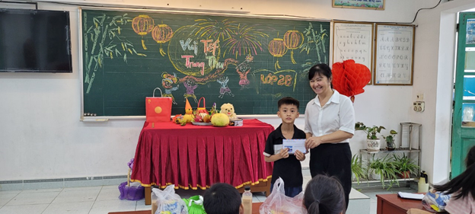
(Cô Nguyễn Thị Nhị - Hiệu trưởng trao quà cho học sinh)
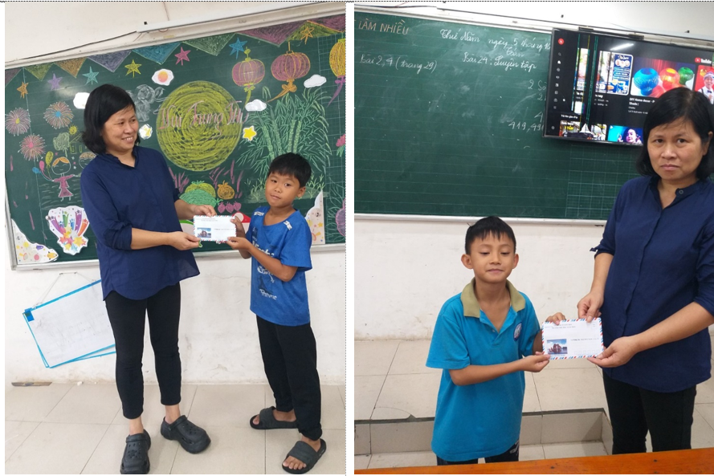

Cô giáo Thiều Thị Hoà trao quà của gia đình cho Học sinh

Trong không khí vui tươi của ngày hội, học sinh trong nhà trường đã thưởng thức những tiết mục văn nghệ vô cùng sôi động và cuốn hút do đội văn nghệ của các khối lớp thể hiện qua phần truyền hình trực tiếp của cô giáo Tổng phụ trách đội phát trực tiếp từ sân khấu phòng Đội của trường. Các em học sinh được xem tiết mục Chú Cuội - Chị Hằng do các bạn trong đội văn nghệ nhà trường biểu diễn.
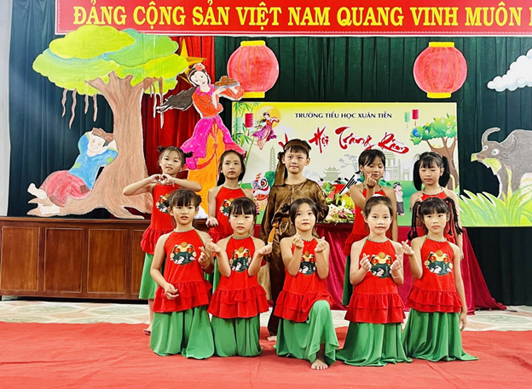
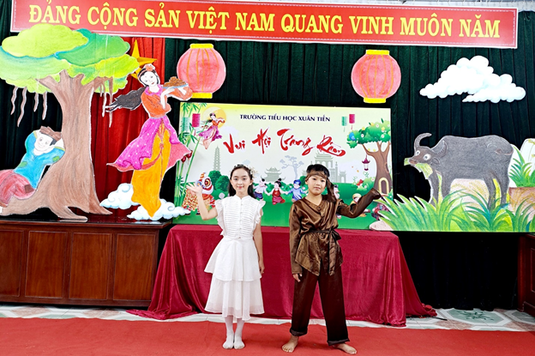

Trong dịp tết trung thu này, các em học sinh của các lớp không chỉ trang trí bảng lớp, chuẩn bị các mâm cỗ trưng bày những sản vật của địa phương mà còn thể hiện sự khéo léo của đôi tay qua việc thiết kế những chiếc đèn ông sao, những con vật hết sức ngộ nghĩnh mang đậm màu sắc dân gian. Các bậc phụ huynh và học sinh cùng nhau trang trí và làm ra những mâm cỗ trung thu rất đẹp mắt, công phu và tỉ mỉ mang đậm phong cách riêng của từng lớp. Mỗi lớp một mâm cỗ lung linh sắc mầu rực rỡ.
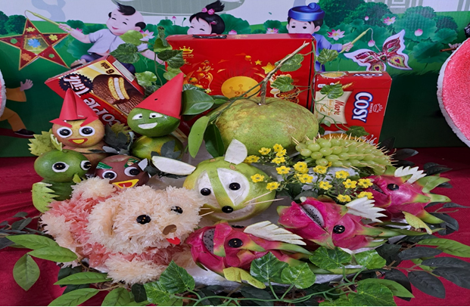
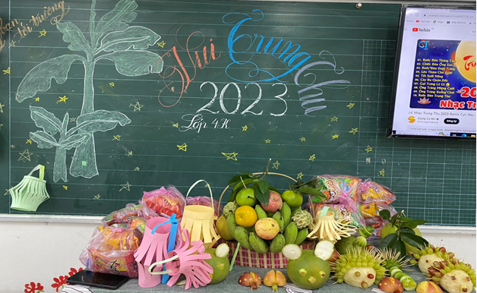
(Mâm cỗ trung thu do học sinh, phụ huynh và cô giáo lớp 4K trang trí)
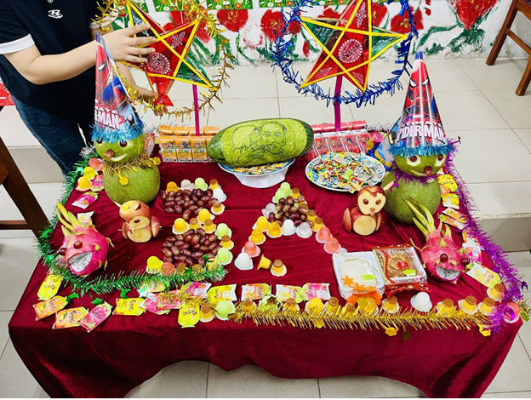
(Mâm cỗ trung thu do học sinh, phụ huynh và cô giáo lớp 3A trang trí)
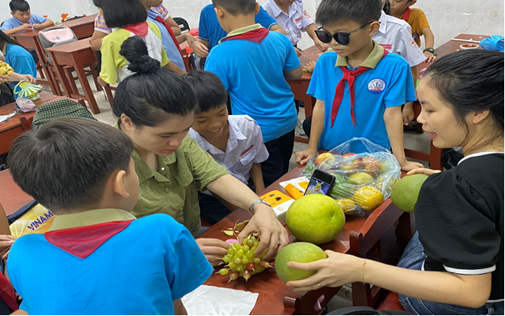
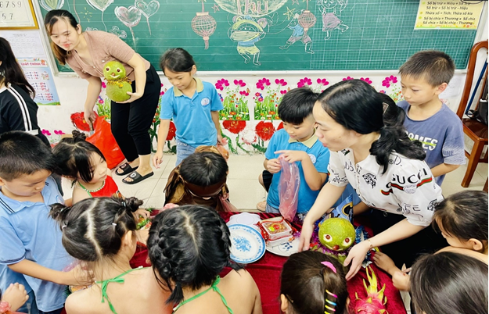
(Các bậc phụ huynh giúp các em học sinh trải nghiệm cùng làm và trang trí mâm cỗ Trung Thu)
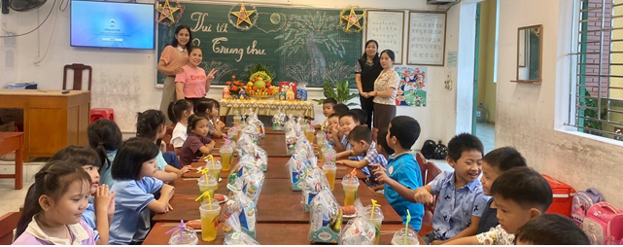
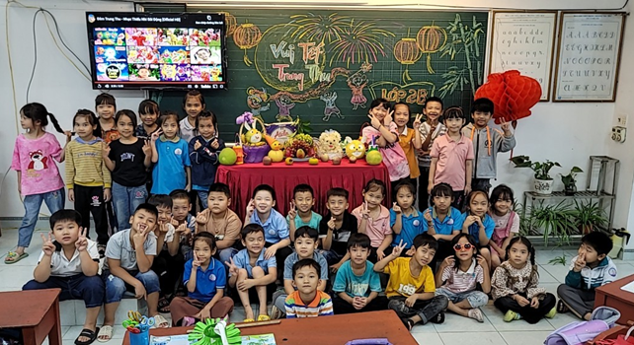
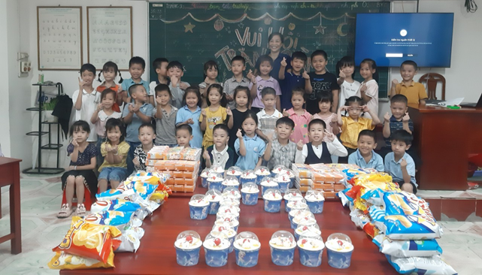
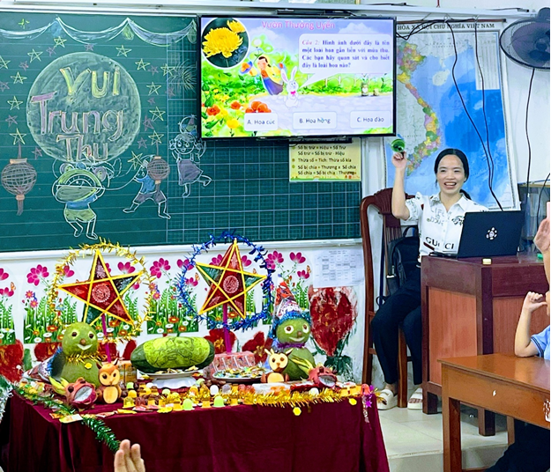

Ngày Hội Trung thu thật vui và ý nghĩa với tất cả các em học sinh, nhà trường hy vọng rằng, với những hoạt động bổ ích như thế này sẽ đem đến cho các em học sinh niềm vui, tiếng cười sau những giờ học căng thẳng.

Xin chân thành cảm ơn các bậc phụ huynh, cảm ơn gia đình cô giáo Thiều Thị Hoà đã cùng với nhà trường tạo nên những ký ức đáng nhớ cho các em.
(Cô giáo Ngô Thị Thanh - Trường TH Xuân Tiến)

